Тихомирова Л.Д.
воспитатель
МБДОУ №296 г. Челябинск

ИСПОЛЬЗОВАНИЕ МНЕМОТЕХНИКИ НА ЗАНЯТИЯХ ПО РЕЧЕВОМУ РАЗВИТИЮ ДЕТЕЙ ДОШКОЛЬНОГО ВОЗРАСТА.
(из опыта работы)
«Учите ребенка каким-нибудь неизвестным ему пяти словам – он будет долго и напрасно мучиться, но свяжите двадцать таких слов с картинками, и он их усвоит на лету».
К.Д.Ушинский
Дошкольный возраст – это период активного усвоения ребенком разговорного языка, становления и развития всех сторон речи – фонетической, лексической, грамматической. Полноценное владение родным языков в дошкольном детстве является необходимым условием решения задач умственного, эстетического и нравственного воспитания детей в максимально сенситивный период развития.
Особое место в работе с детьми занимает использование в качестве дидактического материала – мнемотехника. Использование мнемотехники для дошкольников в настоящее время становится более актуальным, так как наглядный материал у дошкольников усваивается лучше, использование мнемотаблиц на занятиях по развитию связной речи, позволяет детям эффективнее воспринимать и перерабатывать зрительную информацию. Применение мнемосхем, помогает ребенку в обогащении связного высказывания.
Мнемотехника – это система методов и приемов, обеспечивающих эффективное запоминание, сохранение и воспроизведение информации, и конечно, развитие речи.
Мнемотехника помогает в развитии:
связной речи;
ассоциативного мышления;
зрительной и слуховой памяти;
зрительного и слухового внимания;
воображения;
Ускорения процесса автоматизации и дифференциации поставленных звуков.
Использование мнемотехники для дошкольников в настоящее время становится более актуальным.
Мнемотаблица – это схема в которую заложена определенная информация. Для того, чтобы выработать у детей с самого раннего возраста определенные навыки и умения, в обучающий процесс вводятся так называемые мнемотаблицы(схемы), в нашем детском саду используются алгоритмы процессов умывания, одевания, сервировки столов, уход за комнатными растениями и.т.п.
Что можно изобразить на мнемотаблице? Вообще мнемотаблица – это графическое или частично графическое изображение персонажей сказки, явлений природы, некоторых действий, т.е. можно нарисовать то, что посчитаете нужным. Но изобразить так, чтобы нарисованное было понятно детям.
Мнемотаблицы-схемы служат дидактическим материалом по развитию связной речи детей. Их используют для:
- для обогащения словарного запаса,
- при обучении составлению рассказов,
- при пересказах художественной литературы,
- при отгадывании и загадывании загадок,
- при заучивании стихов.
Схемы помогают детям самостоятельно определить главные свойства и признаки рассматриваемого предмета, установить последовательность изложения выявленных признаков; обогащают словарный запас детей.
Для изготовления картинок не требуются художественные способности: любой педагог в состоянии нарисовать подобные символические изображения предметов и объектов к выбранному рассказу.
Для детей дошкольного возраста схемы желательно рисовать в одном цвете, чтобы не привлекать внимание на яркость символических изображений.
В нашем детском саду в работе с детьми активно внедряются современные технологии по речевому развитию: обучение детей монологической речи, ТРИЗ, моделирование. Одним из приемов такой технологии является мнемотехника.
Я работаю в группе компенсирующей направленности с детьми с тяжелыми нарушениями речи. У таких детей существуют следующие проблемы: нарушение звукопроизношения, бедный словарный запас, неумение согласовывать слова в предложении. У большинства детей нарушено внимание, поэтому необходимо научить детей связно, последовательно, грамматически правильно излагать свои мысли, рассказывать о различных событиях из окружающей жизни, автоматизировать и дифференцировать поставленные звуки. Особенно важно развивать наглядно-образное мышление, используя символы, схемы, которые лежат в основе образования искусственных ассоциаций, облегчающих запоминание и увеличивающих объем памяти, что и составляет суть мнемотехники.
Работа на занятиях по мнемотаблицам состоит из трех этапов.
1 этап: Рассматривание таблицы и разбор того, что на ней изображено.
2 этап: Осуществляется преобразование информации из абстрактных символов в образы.
3 этап: После преобразования информации осуществляется пересказ сказки или рассказ по заданной теме. В младших группах с помощью воспитателя, в старших – дети должны уметь самостоятельно.

Заучивание стихотворений.

Суть заключается в том, что на каждое слово или маленькое словосочетание придумывается картинка (изображение); таким образом, все стихотворение зарисовывается схематически. (приложение №1) После этого ребенок по памяти, используя графическое изображение, воспроизводит стихотворение целиком.
Использование моделирования облегчает и ускоряет процесс запоминания и усвоения текстов, формирует приемы работы с памятью. При этом виде деятельности включаются не только слуховые, но и зрительные анализаторы. Дети легко вспоминают картинку, а потом припоминают слова.
Для разучивания каждого стихотворения я разрабатываю и составляю свою мнемотаблицу, подбираю рисунки к выбранному стихотворению (желательно на каждую строчку). И так, шаг за шагом создается мнемотаблица. Следующий этап работы с мнемотаблицей – эмоциональное, выразительное воспроизведение текста стихотворения. Затем провожу словарную работу по произведению, беседу по смыслу прочитанного, и предоставляю возможность воспроизвести текст детьми с опорой на рисунки. Практика показала, что большинство детей в группе заучивают стихотворение наизусть, пока таким образом «рисуют» его. Постепенно память дошкольников укрепляется, их образное мышление развивается, они запоминают тексты намного лучше, больше по объему, легче и эмоциональнее. При таком способе работы стихотворение запоминается целиком. Разучивание стало для дошкольников делом веселым, эмоциональным, и при этом содержание текста – осязаемым, видимым, представляемым. Ведь одно из правил укрепления памяти и речи гласит: «Когда учишь, записывай, рисуй схемы, черти графики».

Обучение составлению рассказа.

При обучении составлению рассказа (на начальном этапе), мы, вместе с детьми беседуем по тексту, рассматриваем иллюстрации и отслеживаем последовательность заранее приготовленной модели к данному произведению. А в более старшем возрасте – дети сами под руководством взрослого учатся выбирать или придумывать нужные элементы модели, последовательно их располагать в единую модельную цепь, которые необходимы для пересказа литературного произведения. (приложение №2)
Таким образом, постепенно осуществляется переход от творчества воспитателя к совместному творчеству ребенка со взрослым. Если на начальном этапе работы даю готовые схемы, то на следующем – коллективно выдвигаем и обсуждаем различные версии. Постепенно дети начинают проявлять творческую самостоятельность, то есть сами могут придумать мнемотаблицу к стихотворению или рассказу, сказке.
Через мнемотаблицы можно познакомить старших дошкольников с сезонными явлениями природы. Здесь вводятся буквенные обозначения времен года: осень – буква «О», зима – буква – «З», весна – буква «В», лето – буква «Л».
За время работы над этой темой нами создана серия мнемотаблиц на стихотворения, сказки, рассказы, составление описательных загадок и рассказов.
Таким образом, с помощью мнемотаблиц, схем – моделей удается достичь таких результатов:
- у детей увеличивается круг знаний об окружающем мире;
- появляется желание пересказывать тексты, придумывать интересные истории;
- появляется интерес к заучиванию стихов и потешек;
- обогащается словарный запас.
Поэтому, чем раньше мы будем учить детей рассказывать или пересказывать, используя метод мнемотехники, тем лучше подготовим их к школе, так как связная речь является важным показателем умственных способностей ребенка и готовности его к школьному обучению.

Приложение №1
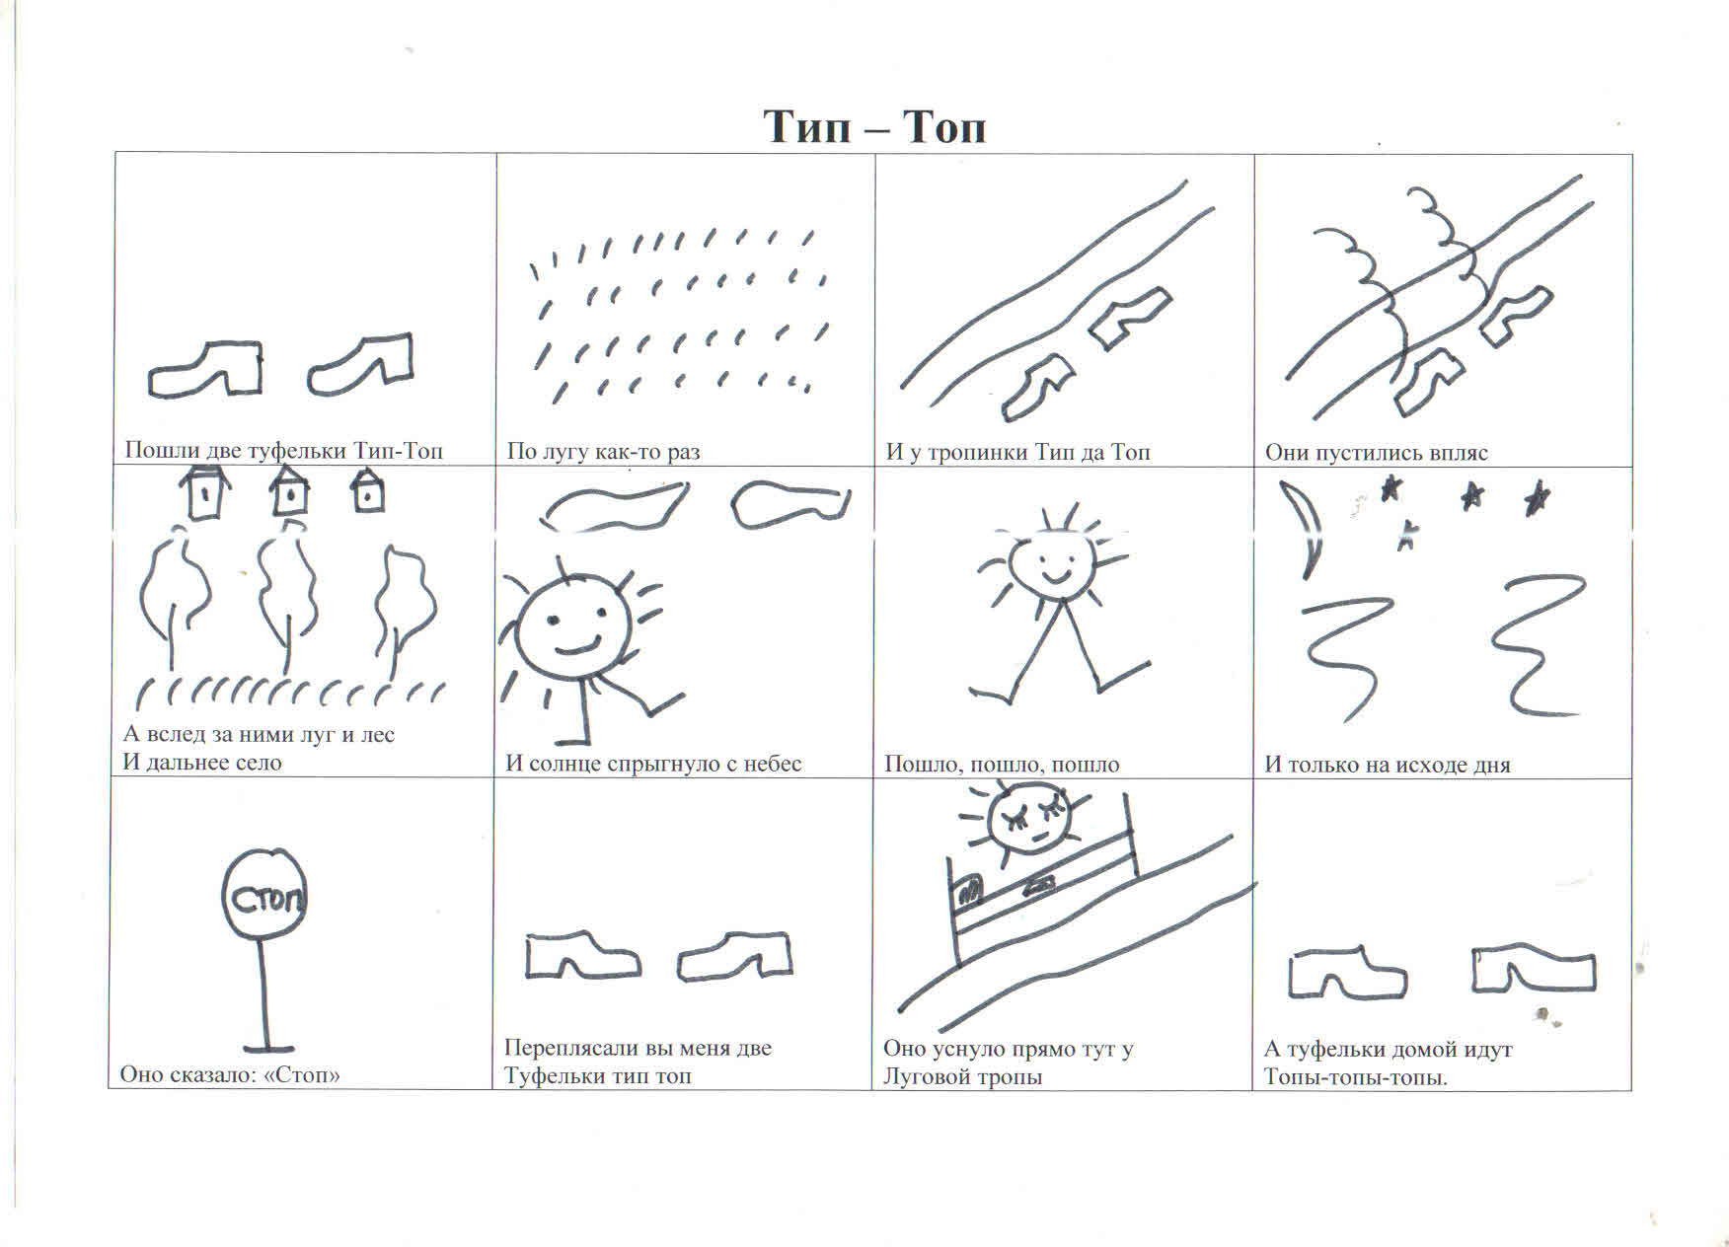
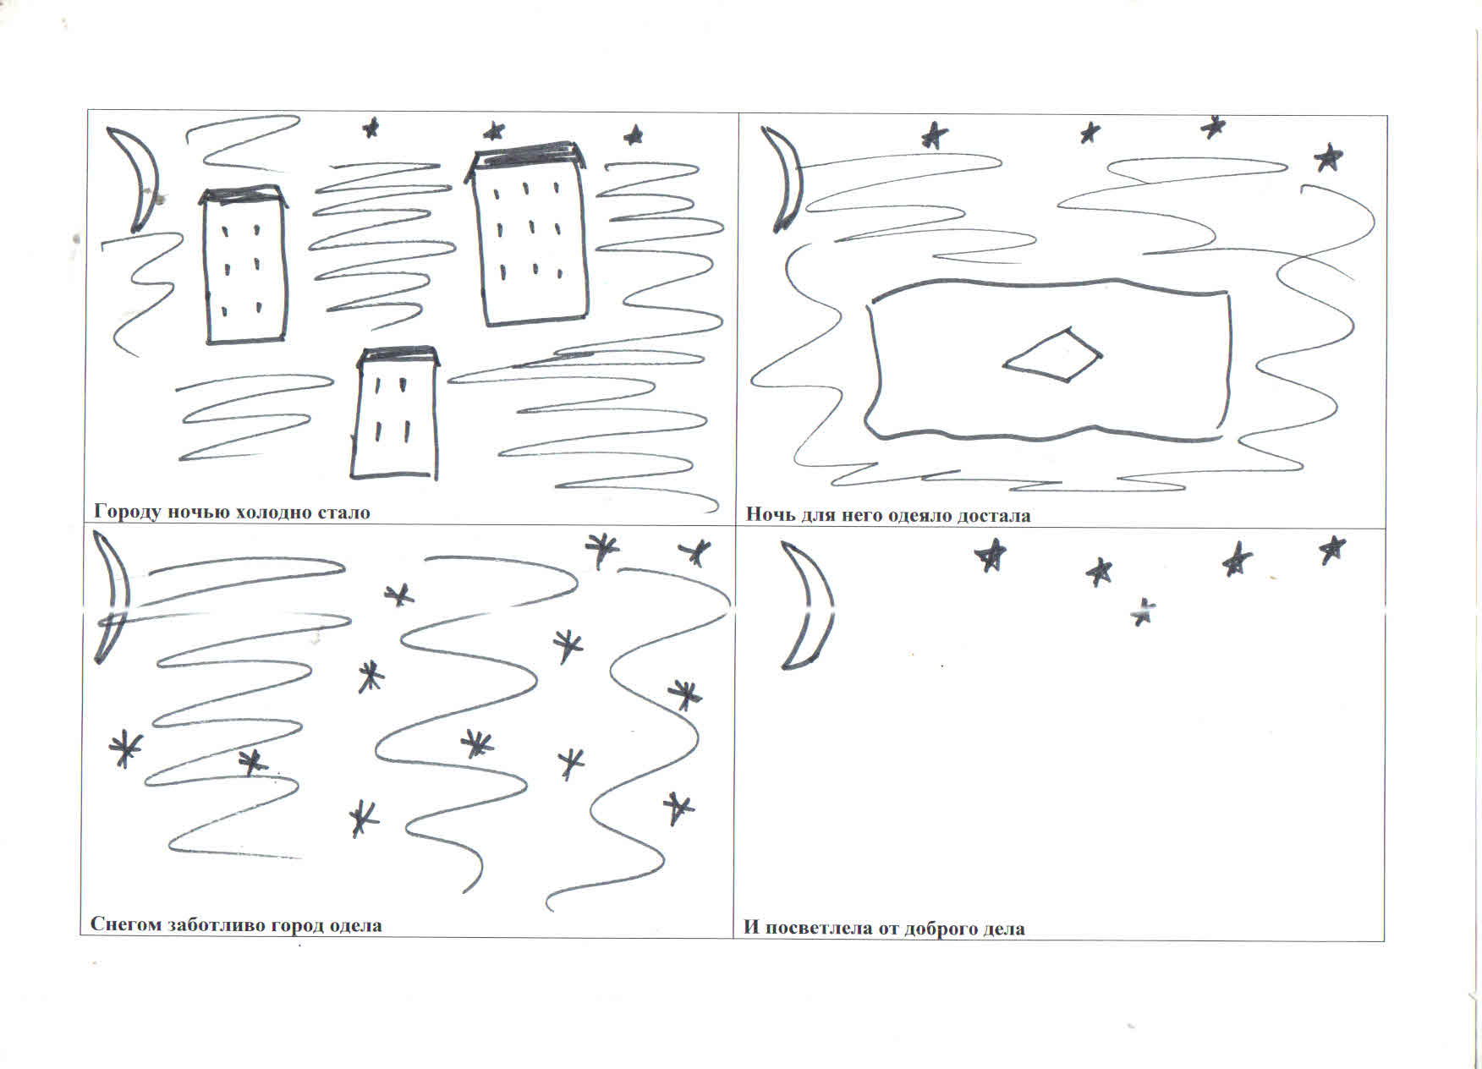

Приложение №2
